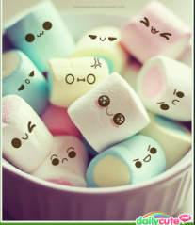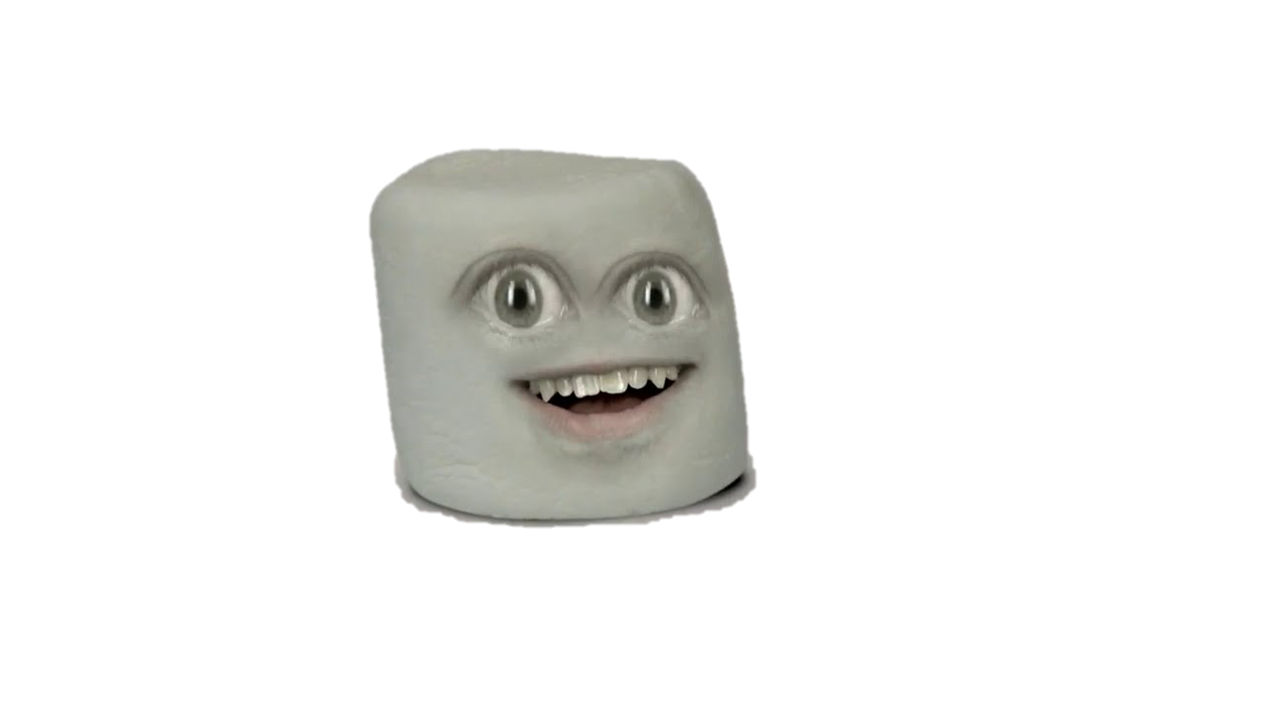
Film opowiada o przyjaźni 2 pianek marshmallow
Sowwi i morri sowwi była biała a morri była rużowa
lecz sowwi poniosła strate jej mama niestetu umarła
morri zawsze wspierała sowwi to się nazywa wielka przyjaźń

film jest o przyjaźni i stracie jest on bardzo wzruszający
polecam obejżeć
W świecie pianek
Zapraszamy na film
W świecie pianek

